1 Perf基本介绍
perf 是Linux的一款性能分析工具，在内核已经包含了perf的源码，Perf通过系统调用sys_perf_event_open 陷入到内核中，故使用perf工具时要确认内核宏开启：
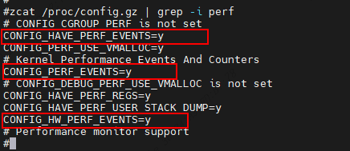

2 Perf工具编译
目前ATOS统一平台下，make menuconfig，在ATOS Debug options打开perf编译开关，单独编译debug_tools模块即可，编译好的Perf工具在内核tools/perf目录下。
经测试，ATOS v3移动项目内核CONFIG_PRRF_EVENTS没打开，编译时需要手动打开，电信项目CONFIG_PRRF_EVENTS内核编译开关已经打开。

3 Perf使用方法
perf支持两种模式：计算模式和采样模式。
perf stat使用的是计数模式通过概括精简的方式提供被调试程序运行的整体情况和汇总数据；perf record使用的是采样模式，收集一段时间内的性能事件到文件 perf.data，随后用perf report命令分析。

3.1 Perf list
Perf list (Lists all measurable events)显示当前软件硬件环境下支持的所有事件。
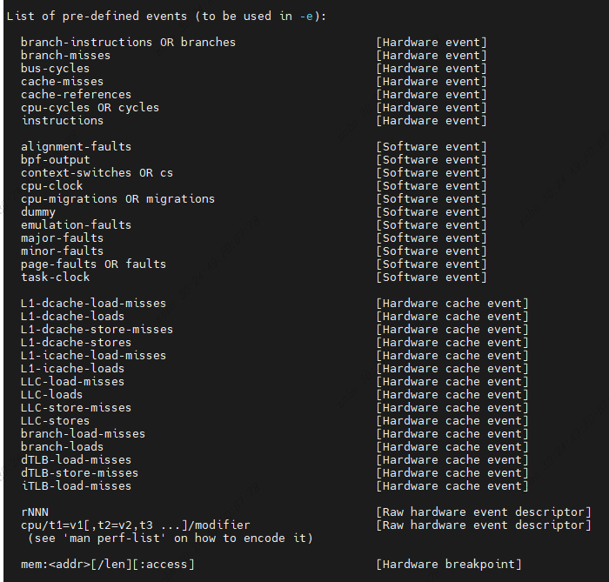
事件大致分为三种：
- Hardware Event由PMU部件产生，在特定的条件下探测性能事件是否发生以及发生的次数。比如CPU周期、分支指令、TLB重填例外、Cache缺失等。
(2) Software Event是内核产生的事件，分布在各个功能模块中，统计和操作系统相关性能事件。比如系统调用次数、上下文切换次数、任务迁移次数、缺页例外次数等。
(3) Tracepoint Event是内核中静态tracepoint所触发的事件，这些tracepoint用来判断程序运行期间内核的行为细节，比如slab分配器的分配次数等。

3.2 Perf stat
perf stat -a sleep 5:查看5秒内系统的详细信息，如果不加sleep，可以perf会采集信息直到你按下CTRL+C。
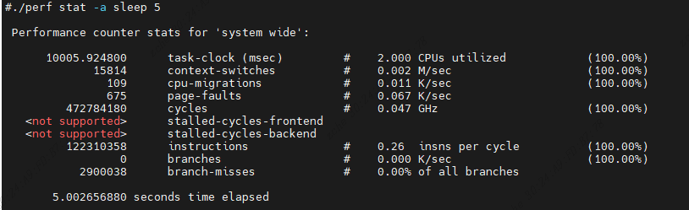
Task-clock(msecs）：CPU 利用率，该值高，说明程序的多数时间花费在 CPU 计算上而非 IO;
Context-switches：上下文切换，进程切换次数，记录了程序运行过程中发生了多少次进程切换，频繁的进程切换是应该避免的;
Page-faults：缺页异常的次数;
CPU-migrations：表示进程test-perf运行过程中发生了多少次 CPU 迁移，即被调度器从一个 CPU 转移到另外一个 CPU 上运行;
Cycles：处理器时钟，一条机器指令可能需要多个 cycles;
Instructions: 机器指令数目。

perf stat <command>
perf stat还可以采集统计执行命令的CPU信息。
如：perf stat ps
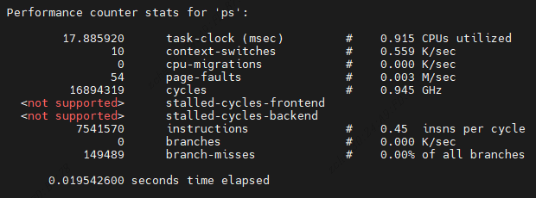

perf stat -e 'cpu-clock' -a sleep 5
可以指定事件

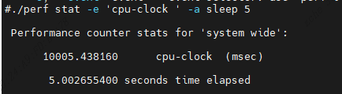

3.3 Perf record
./perf record -F 99 ./perf01
./perf reporf --header
可以看到perf01程序具体开销和相关动态链接库
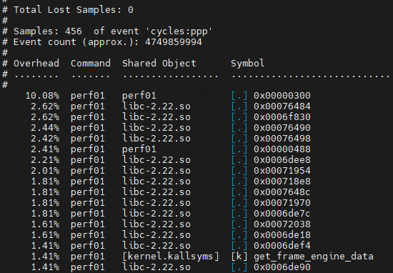

加上 --call-graph 选项可以查看堆栈(stack chain/backtrace)记录，

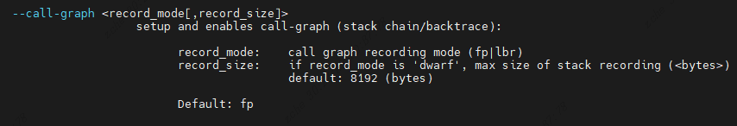
经测试，由于编译时，ATOS缺少相关库文件，recording mode lbr和dwarf无法使用，默认为fp模式。

采样解析调用栈
./perf record -a --call-graph fp -p `ps aux | grep -m 1 "perf01" | awk '{print $1}'`
./perf reporf --header
可以看到函数的调用
Self 是最后一列的符号（可以理解为函数）本身所占比例；
Children 是这个符号调用的其他符号（可以理解为子函数，包括直接和间接调用）占用的比例之和。
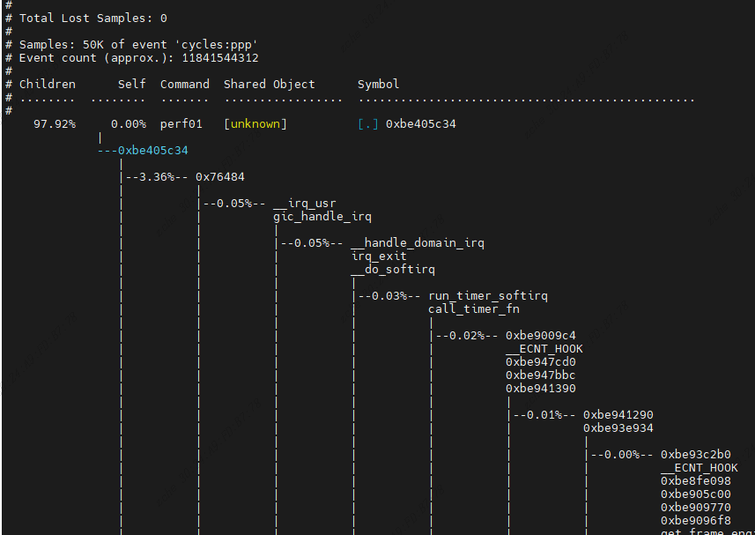

Symbol可以显示函数名而不是地址，需要编译环境有相关库文件

4 Perf测试实例
写一个测试例子，进行申请内存和写入，测试占用情况。
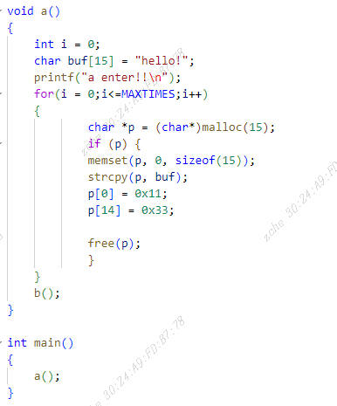
测试结果：程序主要开销在于申请内存和调用系统写函数，结果符合预期。
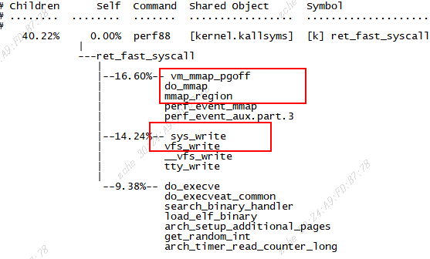
不足之处：perf 开启 -g 采集函数调用信息，只能看到地址看不到函数名，当时认为板子上编译的库时strip过的，没有debug信息，再用有dubug信息的库覆盖，任看不出函数名，在查询相关资料后，网上解释是编译perf时编译环境没有libelf-dev libunwind-dev libaudit-dev libslang-dev相关库。

5 问题与不足
Perf一些功能由于ATOS编译环境缺少相关库文件，无法实现。
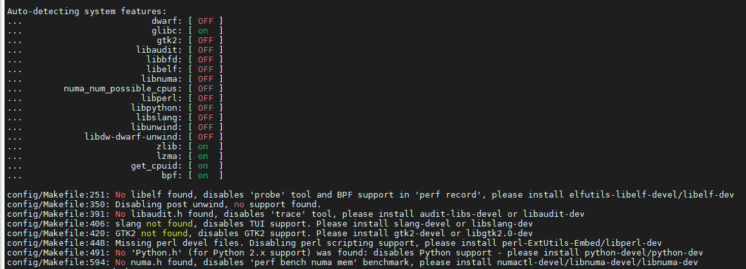

Perf的火焰图功能能清晰的程序函数占用资源情况，该功能开源但需要去git上下载源码。
